**НЕТРАДИЦІЙНИЙ УРОК**

**ПРО Т.Г.ШЕВЧЕНКА ТА ЙОГО ТВОРЧІСТЬ**

**НА УРОКАХ МАТЕМАТИКИ**

Інтегрований урок математики та української літератури

в 6-му класі

Переорієнтація суспільства на розвиток людини зумовила якісно нові вимоги до вивчення шкільних предметів. Робота вчителів повинна бути спрямована головним чином на формування особистості, яка володіє вміннями та навичками вільного користування всіма засобами української мови, термінами з різних галузей науки, постійно підвищує культуру й естетику свого мовлення, любить і з повагою відноситися до мови свого народу.

Сучасний урок будується на засадах розвиваючого навчання, що сприяє розвитку в учнів розумових опареній, умінь аналізу, синтезу, порівняння, узагальнення, систематизації, класифікації, визначення причинно-наслідкових зв’язків та взаємозалежностей фактів і явищ, а також їх логічного структурування, використання елементів дослідження, пошуку і визначення головного та другорядного.

Крім того, на уроках слід створювати такий психологічний клімат, який сприяє інтересу до навчання, викликає готовність до сприймання та засвоєння предмета. Навчання необхідно будувати на гуманістичних засадах, основна з яких та, що учень – це особистість, головна фігура в навчально-виховному процесі. Великого значення вчитель має надавати розвитку мотивації, тобто новий матеріал слід подавати лише тоді, коли в учнів уже сформувався інтерес до його вивчення.

Учитель повинен використовувати різноманітні форми і методи роботи, зокрема інтегровані уроки, на яких учні отримують інформацію із різних галузей науки.

Пропоную інтегрований урок з математики та української літератури в 6-му класі (урок-пара).

**Тема уроку.** Про Тараса Григоровича Шевченка та його творчість на уроках математики.

**Мета:** повторити та закріпити знання учнів про життя і творчість Т.Г.Шевченка; удосконалювати навички виразного читання, зв’язного мовлення; на прикладі життя і творчості Т.Г.Шевченка виховувати учнів справжніми громадянами своєї країни; виробляти вміння та навички розв’язування вправ на всі дії з дробами; розвивати логічне мислення, творчі здібності учнів.

**Обладнання:** портрет Т.Г.Шевченка, український рушник, ілюстрації до творів поета, хронологічна таблиця, різноманітний роздатковий матеріал, висловлювання видатних діячів про Кобзаря та математику.

**ХІД УРОКУ**

**І. Оголошення теми та мети уроку.**

*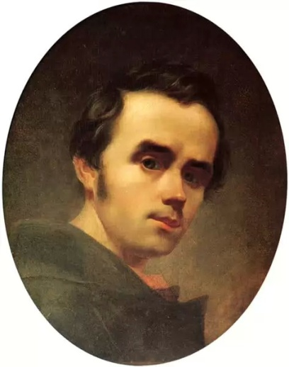Учитель математики.* Тема сьогоднішнього уроку «Про Т.Г.Шевченка та його творчість на уроках математики». Урок сьогодні буде незвичайним. Його мета – удосконалювати вміння та навички виконання дій з дробами, але всі математичні дії ви будете виконувати, повторюючи і закріплюючи відомості про життя та творчість великого українського поета Т.Г.Шевченка.

**ІІ. Повторення та закріплення знань, умінь і навичок.**

*Учитель літератури.* Слово надається нашому бібліографу, яка нагадає нам основні факти з життя та творчості Т.Г.Шевченка.

(На дошці вивішено хронологічну таблицю, за якою учениця будує свою розповідь, а один з учнів читає уривок із поезії «Якби ви знали, паничі…»)

Там матір добрую мою

Ще молодою – у могилу

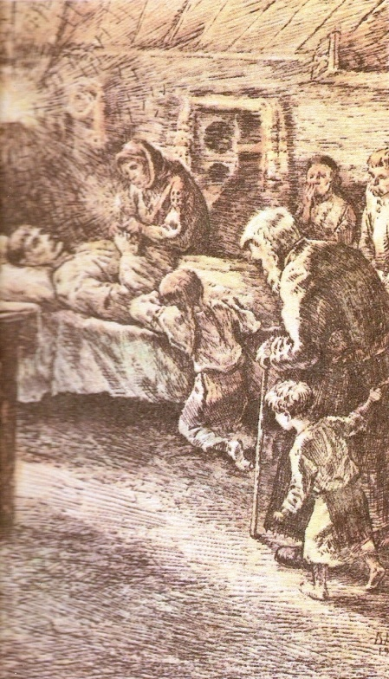Нужда та праця положила.

Там батько, плачучи з дітьми

(А ми малі були і голі),

Не витерпів лихої долі,

Умер на панщині!.. А ми

Розлізлися межи людьми,

Мов мишенята. Я до школи –

Носити воду школярам.

Брати на панщину ходили,

Поки лоби їм поголили!

А сестри! Сестри! Горе вам,

Мої голубки молодії,

Для кого в світі живете?

Ви в наймах виросли чужії,

У наймах коси побіліють,

У наймах, сестри, й умрете!

*Учитель літератури.* Отже, ви згадали основні моменти з життя та творчості великого Кобзаря.

*Учитель математики.* Сьогодні ви будете розв’язувати вправи, відповіді на які пов’язані з життям та творчістю Т.Г.Шевченка.

**Задача 1.** Скільки років було Т.Г.Шевченку, коли вийшла його збірка поезій, яка поклала початок новому періоду в історії української літератури, якщо $\frac{3}{13}$ цього числа дорівнює 6? (26 років.)

*Учитель літератури (після розв’язання задачі).* Як називається ця збірка поезій? («Кобзар».)

Перед вами ілюстрація до твору Т.Г.Шевченка, який ви вивчали і в назві якого є числівник. Ви прослухаєте уривок із цього твору і назвете його.

(Учень читає уривок із поезії «Мені тринадцятий минало…».)

А я собі у бур’яні

Молюся богу… І не знаю,

Чого маленькому мені

Тоді так приязно молилось,

Чого так весело було?

Господнє небо, і село,

Ягня, здається, веселилось!

І сонце гріло, не пекло!

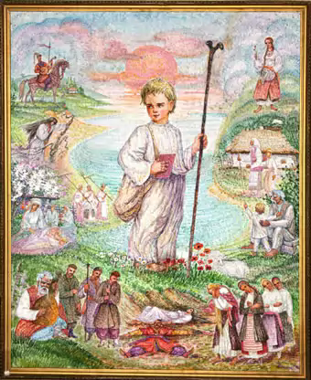Та недовго сонце гріло,

Недовго молилось…

Запекло, почервоніло

І рай запалило.

Мов прокинувся, дивлюся:

Село почорніло,

Боже небо голубеє

І те помарніло.

Поглянув я на ягнята –

Не мої ягнята!

Обернувся я на хати –

Нема в мене хати!

Не дав мені бог нічого!..

І хлинули сльози,

Тяжкі сльози!.. А дівчина

При самій дорозі

Недалеко коло мене

Плоскінь вибирала,

Та й почула, що я плачу.

Прийшла, привітала,

Утирала мої сльози

І поцілувала…

Неначе сонце засіяло,

Неначе все на світі стало

Моє… лани, гаї, сади!..

І ми, жартуючи, погнали

Чужі ягнята до води.

*Учитель математики.* Наступне завдання таке. У кожного на парті лежить таблиця «Цікаво знати». Вам потрібно заповнити пропуски цифрами, які ви знайдете, коли розв’яжете такі вправи.

1. Виконайте дії:

( 1 : $\frac{1}{20}$) ∙ ( 7 $\frac{7}{8}$- 3,8 ) : 2 $\frac{3}{80}$- 30. (10.)

1. Знайдіть значення виразу

х + 1 $\frac{1}{2}$ ∙ 2 $\frac{1}{3}$, якщо х = 20,5. (24.)

1. Розв’яжіть рівняння:

(х – 8) ∙ $\frac{2}{5}$ = 2. (13.)

**Цікаво знати**

Тарас Шевченко із 47 років життя _ років був на засланні, _ років _ кріпаком, і лише _ років – на волі.

*Учитель літератури.* Ви заповнили вільні місця і дізналися про такі факти з життя Т.Г.Шевченка, які вам знадобляться і в наступних класах.

*Учитель математики.* А тепер розв’яжіть задачу 2.

**Задача 2.** Потяг проходить відстань між двома містами за 6 год зі швидкістю 68 км/год. Скільки часу потрібно велосипедисту, щоб проїхати $\frac{1}{8}$ цієї відстані зі швидкістю 17 км/год? (3 год.)

Учитель математики ставить оцінки учням, які правильно розв’язали задачу, перевіряючи завдання в усіх.

*Учитель літератури.* Це була не просто задача. У відповіді ви одержали число 3, що відповідає кількості букв у назві вірша, який ви вивчали. Що це за вірш? («Сон».)

А хто хоче розповісти поезію напам’ять?

Учениця виразно читає вірш.

*Сон*

На панщині пшеницю жала,

Втомилася; не спочивать

Пішла в снопи, пошкандибала

Івана сина годувать.

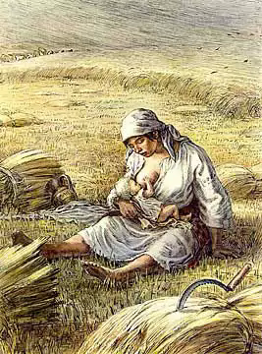Воно сповитеє кричало

У холодочку за снопом.

Розповила, нагодувала.

Попестила; і ніби сном,

Над сином сидя, задрімала.

І сниться їй той син Іван

І уродливий, і багатий,

Не одинокий, а жонатий

На вольній, бачиться, бо й сам

Уже не панський, а на волі;

Та на своїм веселім полі

Свою-таки пшеницю жнуть,

А діточки обід несуть.

І усміхнулася небога,

Проснулася – нема нічого…

На сина глянула, взяла

Його тихенько, сповила

Та, щоб дожать до ланового,

Ще копу дожинать пішла.

*Бесіда за змістом твору.*

Про які часи розповідається в поезії?

Про що мріє мати?

Чи здійснилися мрії матері?

*Учитель математики.* Зараз ми проведемо гру «Хто швидше?» На дошці накреслено табличку із семи клітинок

|  |  |  |  |  |  |  |
| --- | --- | --- | --- | --- | --- | --- |
|  |  |  |  |  |  |  |

Я запропоную вам сім завдань з математики. Відповідь кожного завдання ви будете по черзі записувати в клітинки таблички. Кожне число відповідає номеру букви алфавіту. Хто ж першим прочитає слово?

**Завдання гри «Хто швидше?»**

1. Вік батька дорівнює 3 $\frac{4}{5}$ віку сина. Батькові 38 років. Скільки років сину? (10.)
2. Розв’яжіть рівняння:

1 $\frac{1}{3}$ + у = 2 $\frac{1}{3}$. (1.)

1. Знайдіть число, $\frac{2}{5}$ якого дорівнює 8. (20.)
2. У книжці 76 сторінок. Хлопчик прочитав 0,25 книжки. Скільки сторінок він прочитав? (19.)
3. Знайдіть значення виразу:

8,4 : 2 $\frac{1}{3}$- $\frac{3}{5}$. (3.)

1. Яке число обернене до числа $\frac{1}{12}$? (12.)
2. 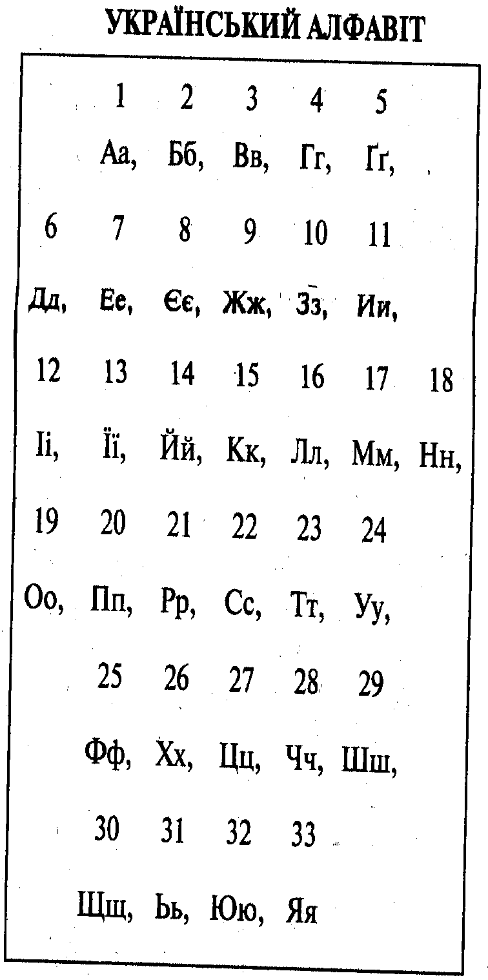Знайдіть $\frac{1}{3}$ від числа 69. (23.)

Учням роздають таблиці з алфавітом і вони відгадують назву вірша «Заповіт».

*Учитель літератури.* Ви правильно відгадали назву поезії, а тепер прослухаємо її (учениця виразно читає вірш).

Чи виконано заповіт великого Кобзаря?

*Учитель математики.* Наступне завдання – це приклад на всі дії зі звичайними і десятковими дробами. Перші три учні, які правильно розв’яжуть цей приклад, одержать оцінки.

( 0,5 : 1,25 + $\frac{7}{5}$: 1 $\frac{4}{7}$- $\frac{3}{11}$) ∙ 3

( 1,5 + $\frac{1}{4}$) : 18 $\frac{1}{3}$ (47.)

*Учитель літератури.* З чим у біографії поета пов’язано це число?

(Учні повинні відповісти, що це кількість років, які прожив великий поет.)

А тепер послухаємо, як ви виконали завдання, яке отримали спеціально для цього уроку. Вам було дано акровірш «Кобзар», а ви за зразком повинні були скласти на математичну тему власний акровірш «Тарас».

(Один з учнів нагадує, що таке акровірш.)

Акровірш «Кобзар»

**К**– Колись ще за царату

**О** – Обірване село

**Б** – Безрадісне, забите,

**З** – Затуркане було,

**А** – Але в нім рідне слово

**Р** – Розкішно зацвіло.

Учні читають власні вірші.

**Т**и математику вивчаєш,

**А** тому багато знаєш.

**Р**аз задача, два задача…

**А** ти мусиш все пізнати,

**С**ам задачі розв’язати!

**Т**и – математика,

**А** я – твій раб,

**Р**аб, бо я тебе кохаю.

**А** щоб і ти мене кохала,

**С**ам розв’яжу я прикладів чимало.

**Т**ой, хто вивчає математику,

**А** вона цариця всіх наук,

**Р**акети в космос буде запускати,

**C:\Program Files\Microsoft Office\MEDIA\CAGCAT10\j0299125.wmfА** ще всі перешкоди подолає

**С**ам, тому що математику він знає!

**Т**и міркуй, фантазуй і твори,

**А** з задачами, певно, ти дружиш.

**Р**озв’яжи всі цікаві задачі,

**А** тебе обійдуть всі невдачі.

**С**міливо ти в математику йди!

**Т**и визнана главою всіх наук,

**А** той, хто математики не знає,

**Р**озумником себе не називай,

**А** краще вчись, міркуй, дерзай,

**С**коріше математику пізнай!

*Учитель літератури.* Молодці! Ви виявили не лише математичні здібності, але й літературні. А учениця А. відшукала цікавий вірш, який називається «Математика».

*Математика*

Ти визнана давно

Главою всіх наук –

Потрібна нам ти завжди, скрізь і всюди.

Без математики

Ми нині як без рук.

З тобою з казки

Дійсність творять люди.

Освоївши тебе,

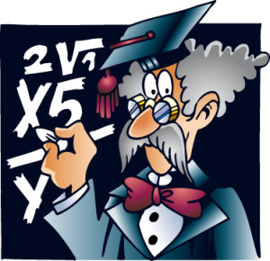Рвемося у політ,

Створили вже

Розумні ми машини.

Штурмуємо

Космічний світ

І різних фактів

Узнаєм причини.

З тобою

Ми невпинно ростемо,

З тобою

Підкоряємо природу.

Твої досягнення

Ми віддамо

На благо

Українського народу!

Якщо залишився час, можна пограти в гру «Ерудит». Учні виходять до дошки і вчителі задають їм по черзі запитання.

**Запитання до гри «Ерудит»**

1. Хто був порадницею в дитинстві для Тараса?

(Катря.)

1. Знайди $\frac{2}{5}$ від числа 10.

(4.)

1. Кого з батьків Тарас Григорович втратив першим?

(Матір.)

1. Знайди число, $\frac{3}{4}$ якого дорівнюють 3.

(4.)

1. Чого хотів навчитися Тарас у дитинстві?

(Малювати.)

1. Поділи 200 на половину. (400.)
2. В якому вірші Т.Г.Шевченко описує красу Дніпра?

(«Над Дніпровою сагою»)

1. Чому дорівнюють півтори третіх від 100?

(50.)

1. Про що мріяв Т.Г.Шевченко?

(Про вільну щасливу Україну.)

1. Як слід сказати: $\frac{2}{3}$ + $\frac{3}{5}$ дорівнює 1 $\frac{7}{15}$ чи дорівнюють 1 $\frac{7}{15}$?

(Не дорівнює.)

**ІІІ. Підсумок уроку.**

Учителі підводять підсумок уроку, запитуючи в учнів, чи цікавим для них був урок та що нового вони дізналися на ньому.

**ІV. Завдання додому.**

Учитель математики задає завдання з математики, а вчитель літератури – з української літератури.